毕业生入伍、直招士官学费补偿所需资料（二份）
1.从全国征兵网上打印表1(双面打印)
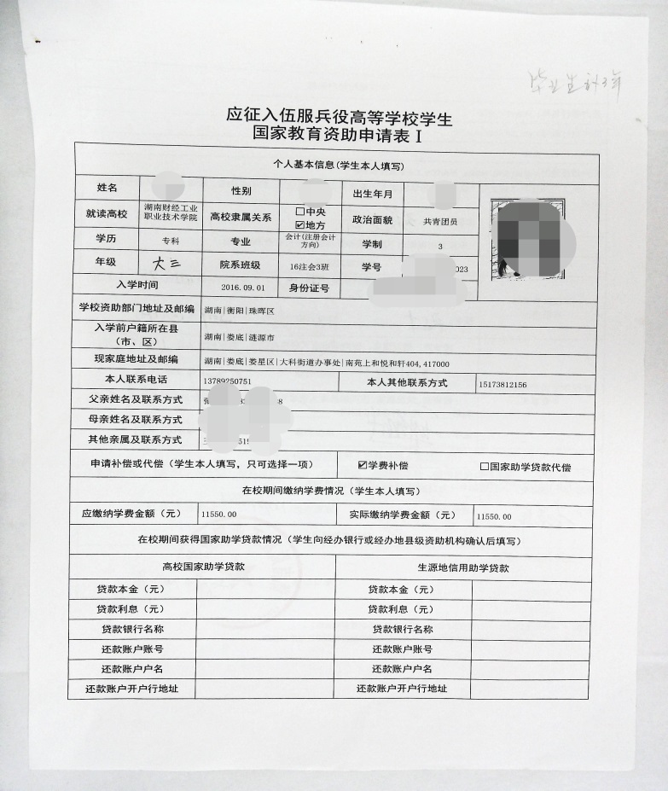
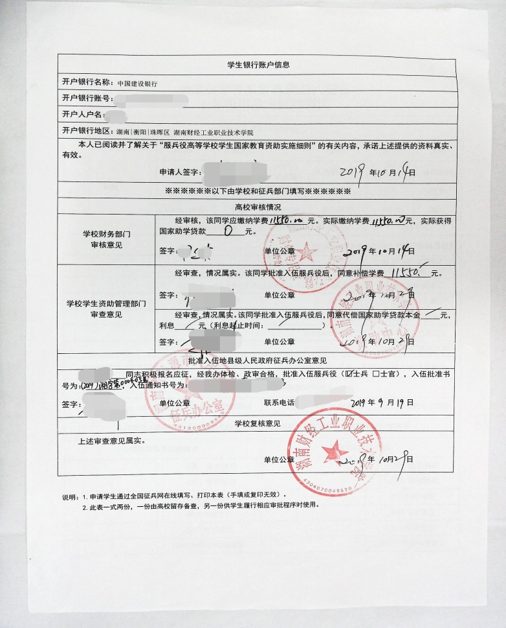
2.在学信网上打印学籍在线验证报告
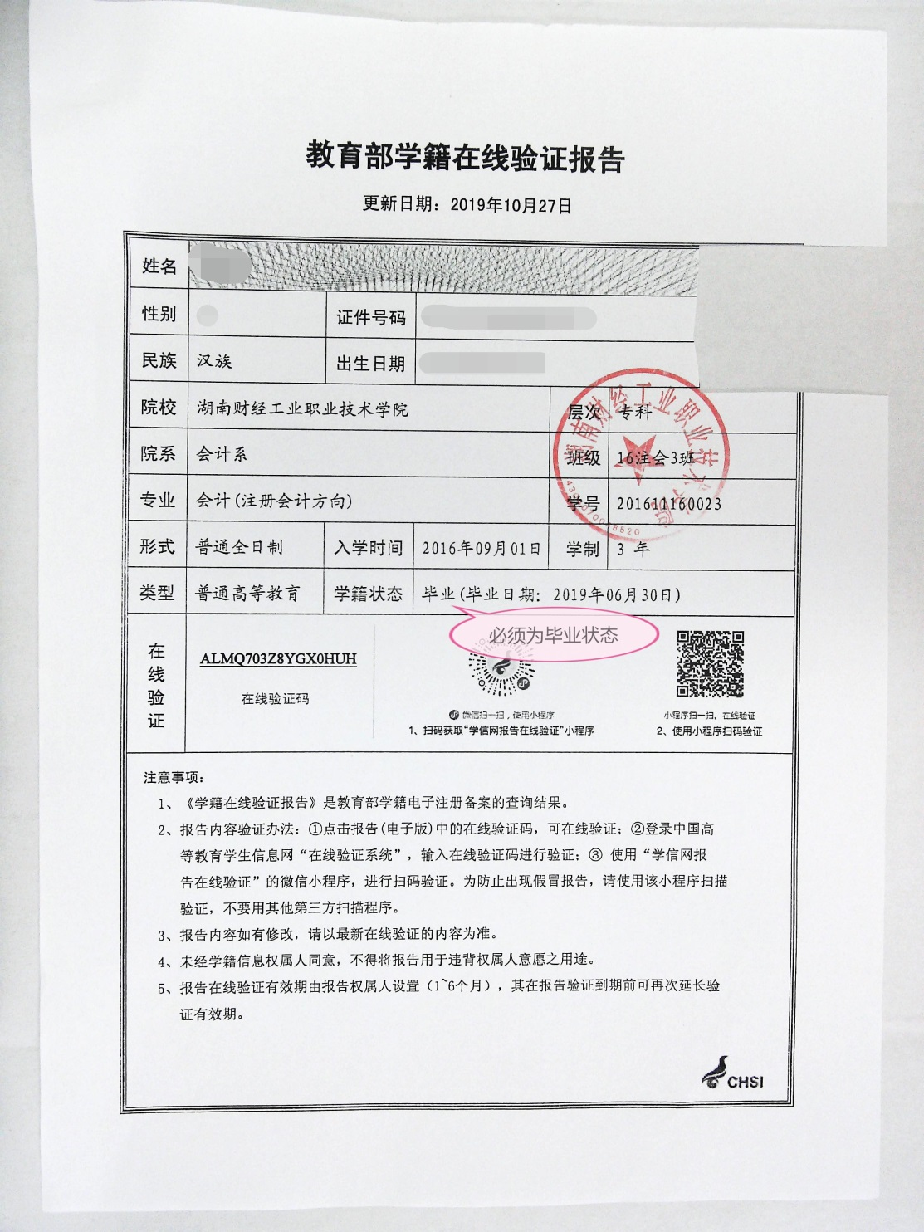

3.入伍通知书复印件
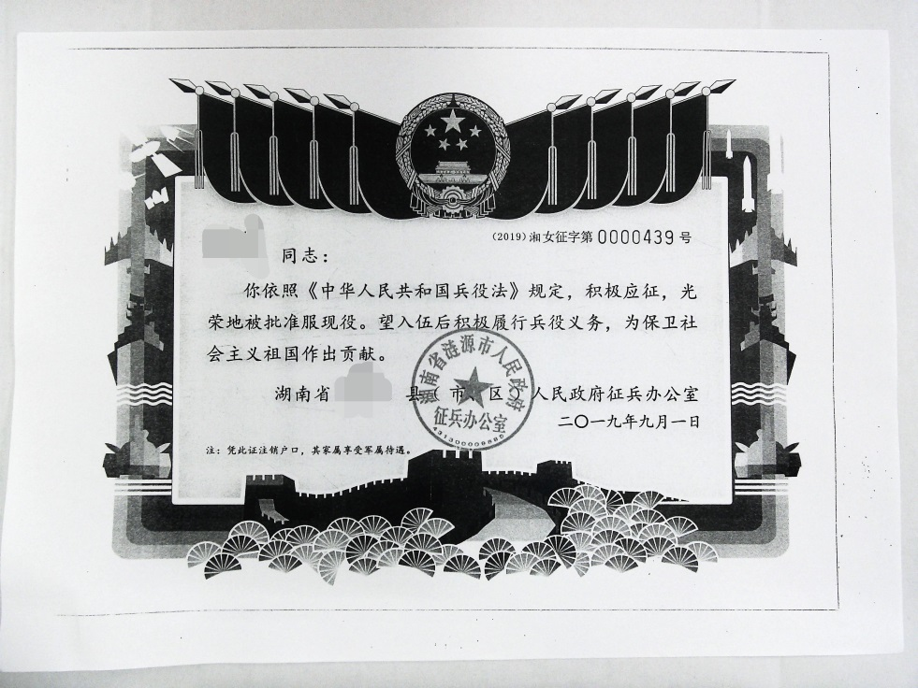

４.身份证复印件（正反面）
5.中国建设银行卡复印件
6.毕业证复印件

